財金所碩士學位畢業論文口試

◎申請程序：
- 學位考試舉辦時間：第一學期為每年10月初~隔年1月底，第二學期為每年 4月初~同年7月底。
論文最後定稿（含紙本及電子檔）之繳交期限為次學期註冊截止日，逾期仍未達修業年限者，次學期仍應註冊，並於該學期繳交論文最後期限之前繳交，屬該學期畢業。至修業年限屆滿時仍未繳交論文者，該學位考試以不及格論，並依規定退學。(103.3.25第171次教務會議修正通過)
- 請於口試日期前2個禮拜，由指導教授依照本校「碩士學位考試辦法」遴聘考試委員，填報(1)研究生碩士學位考試委員名冊【附表一】、(2)修課狀況調查表【附表五or六or七or八or九】請附成績單，作為附件（或是進入選課系統，即可列印修課狀況）)及英文證照影本。(3)論文無抄襲聲明書【附表四】
- 論文口試費及交通費支付標準，敬請參考【附表三】說明。
※若有校外口試委員需要辦理學校停車優惠卷者，請填寫【附表九】「臺科大停車優惠卷(免費)申請單」後送達辦公室，經總務處核可後，再至所辦領取「停車免費優待卷」。(委員停至國際大樓大門口旁停車場即不需要「停車免費優待卷」)

◎口試當天時需準備資料：
1.碩士論文審定書(一份) <下載>
2.碩士學位論文指導教授推薦書(一份) <下載>
3.碩士學位考試評分表(每位口試委員一份) <下載>
4.領款收據（每位口試委員一份），請見【附表二】
5.論文比對參考資料（每位口試委員一份參考），請至圖書館網頁使用「Turnitin論文原創性比對系統」申請資料，相似比例需20%以下。

上述1、2、3表格請先至「學生資訊系統」→key入論文題目及指導教授後→下載印出
1.登入學生資訊系統 https://i.ntust.edu.tw/student

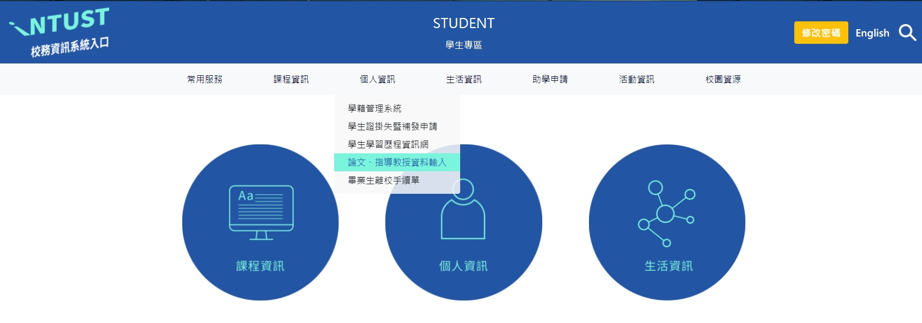
1.請選「論文、指導教授資料輸入」

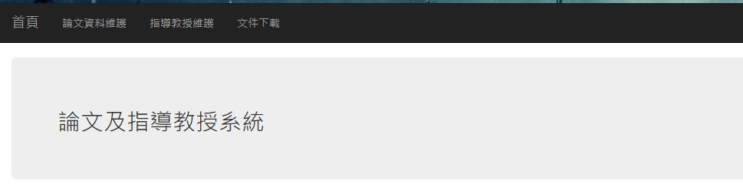
2. 輸入論文資料
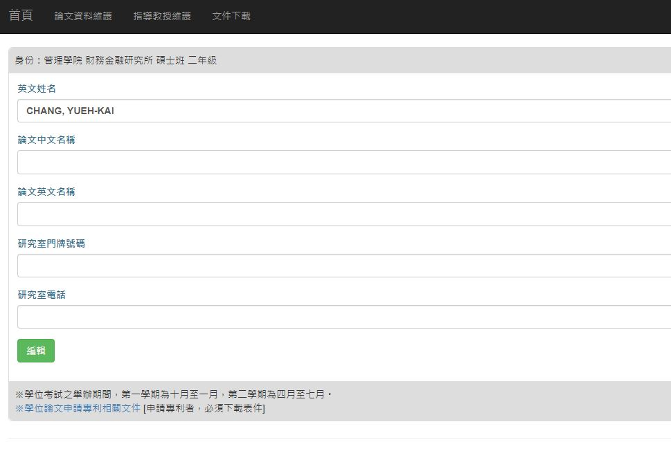
- 選取指導教授
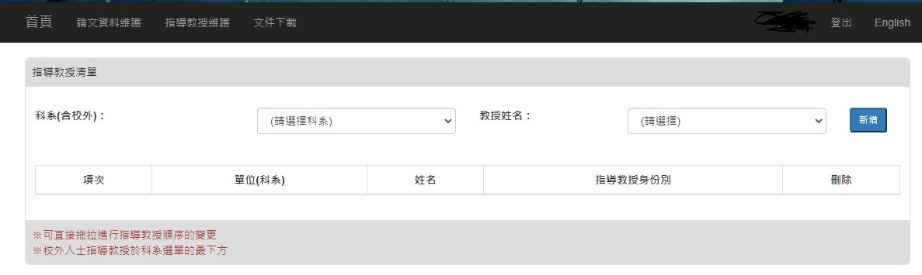

- 輸入完成後列印學位考試所需三份表格
印出之表件
右上角均有”條碼”

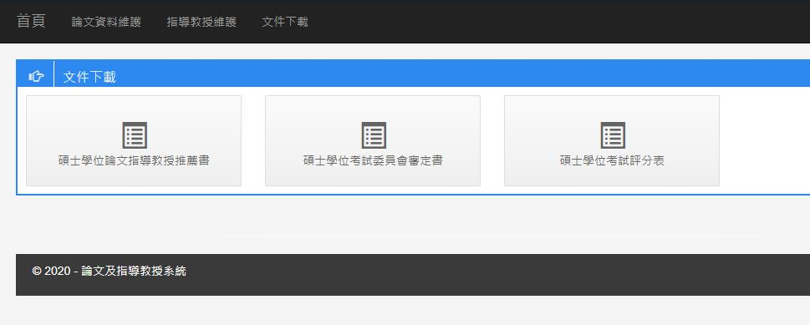

◎口試後需繳交至所辦文件：
1.碩士口試費領款收據（一名口試委員填寫一張，請見附表二）
2.碩士學位考試評分表（一名口試委員填寫一張，系統列印）
3.碩士學位考試委員會審定書(一份)，所長簽完名後由所辦領回。

※口試費支付方式有下列二種方式可以選擇：

- 若三位口試委員皆為校內委員，可以和口試委員溝通，於口試完報帳後直接將口試費撥入各個老師的郵局帳戶中。
- 直接匯入校外口試委員戶頭，事先和校外口試委員確認，於報帳後直接將口試費撥入校外口試委員的郵局或銀行帳戶中。
(校外口試委員需提供帳戶資料於簽收收據上)。

※請學生於領款收據右上角勾選口試費支付方式，以利所上作業。
※同一位指導教授之學生同一天舉辦口試，口試委員之口試費用可加總寫在
同一張收據中(這樣委員只需填一次資料)，但交通費一位校外委員一天只
能領一筆。

◎論文口試結束，修改論文並經指導教授同意後，請先與指導教授討論論文公開年限達成共識，系統須輸入公開年限才能上傳論文！再將論文上傳至本校圖書館：http://etheses.lib.ntust.edu.tw ，經圖書館審核通過後才可辦理離校手續，若有論文上傳問題，請詢問圖書館02-27376196。。

◎「研究生繳交電子及紙本論文流程」請參考下列網址：http://www-o.ntust.edu.tw/~lib/ETD-db/etheses_filing.html

◎應屆畢業生如論文需延後公開者，學生於提送與印製論文時，需檢附「台科大碩博士紙本論文延後公開/下架申請書」
（點選教務處→研教組→表單下載），並裝訂於論文內頁第一頁，以利相關單位憑辦。

- 財務金融研究所論文封面顏色為淡粉紅色，顏色編號為253。論文書背請
記得加入畢業學年度(數字)，以免被國家圖書館退件。

◎辦理離校手續，需繳交一本【平裝論文】至所辦，繳交一本【平裝論文】或【精裝論文】至圖書館。

◎離校手續單請至學生資訊系統點選「畢業生離校手續單」，下載

路徑:學生資訊系統→個人資訊→畢業生離校手續單

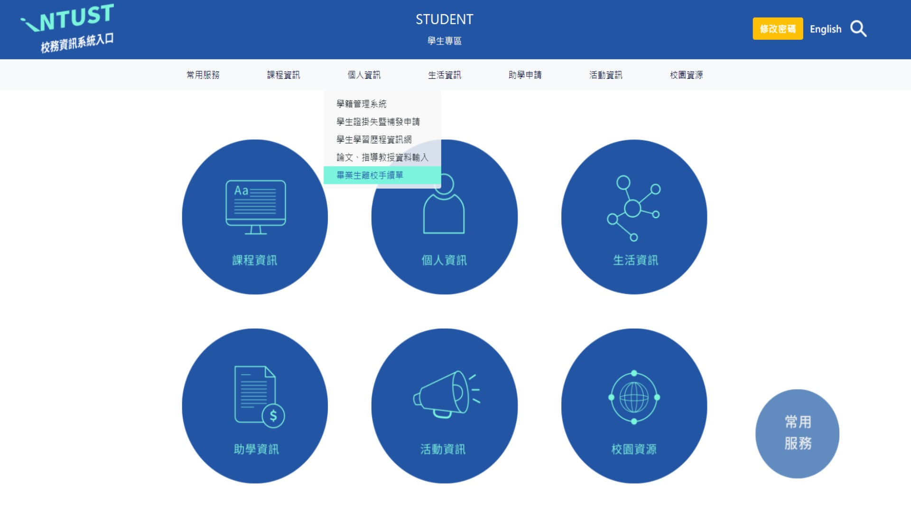

◎請務必於當學期結束前口試，離校截止日之前辦完離校手續，否則當次口試失效！！

【附表一】
國立臺灣科技大學
94學年度第二學期
財務金融研究所碩士學位考試委員名冊
學號
姓名
指導教授 |  | (此欄請指導教授親筆簽名)
考試日期
論文名稱
考試委員 | 校內外委員(1) | 姓 名  (2) | 服 務 單 位  (3) | 職 稱  (4) | 口試費(5) | 交通費(6) | 合 計  (7)
＊附錄一（本系碩士學位考試之相關規定）
- 此張表格請每位碩士生各自填寫一份。
- 第(3)欄請填寫學校及系所名稱全銜，如：國立台灣科技大學財務金融研究所。
第(5)、(6)、(7)欄請參照「論文口試費及交通費標準」(如附表三)填寫。
- 學位考試每學期舉行一次，舉行期間第一學期為十月初至一月底，；第二學期為四月初至七月底。考試委員名冊請於口試前一~二週送至系辦公室審核。
＊附錄二（本校碩士學位考試之相關規定）
- 考試委員三至五名，其中校內委員至少二名。
- 考試委員須具下列資格之一：
曾任教授、副教授者。
擔任中央研究院院士或曾任中央研究院研究員、副研究員者。
獲有博士學位，在學術上著有成就者，學術成就之認定標準，由各系務會議訂定之。
- 本校兼任教師得為校外委員。
- 考試委員應親自出席委員會，不得委託他人為代表，學位考試至少須委員三人出席，否則不得舉行考試，已考試者，其考試成績不予採認。
【附表二】碩士口試費領款收據
口試學生 學號:
□ 匯入校外口試委員帳戶
姓名:
________________銀行分行名稱
_____________
帳號_________________________
□指導教授先行墊付 (指導教授簽名)
- 請撥入口試委員帳戶(限校內)

國 立 臺 灣 科 技 大 學
領 款 收 據
日期： 年 月 日
領 款 人 姓 名  (口試委員姓名) |  |  |  |  |  |  |  | 所屬年度月份 |  | 中華民國 年 月份
費 別 |  | □演講費 □撰稿費 □審稿費 □出席費 □鐘點費  □命題費 □顧問費 □工作津貼 □臨時工資 口試費1000 □交通費
摘 要 |  | 單 位 |  |  |  | 單 位 數 | 單 位 金 額 |  | 合 計 金 額 |  | 代扣繳金 額 | 實發金額
碩士口試費 |  | 人 |  |  |  | 1 | 1000 元 |  | 1000 元 |  | 0 | 1000 元
交通費 |  | 日
以上實發金額新臺幣（國字大寫） 拾 萬 仟 佰 拾 元整 業已如數領到無訛 此 致
姓名：＿＿＿＿＿＿＿＿＿＿＿（簽章） 身分證統一編號：
服務單位及職稱： (校外委員)
聯絡電話： (校外委員) 電子信箱: (校外委員)
（外籍人士須附護照影本，並填妥護照號碼： 國別： 出生年月日： ）
戶 籍 地 址 | 郵遞區號 |  |  |  | 市 區 里 鄰 路  段 巷 弄 號 樓  縣 鄉鎮 村 莊 街
經手人 單位主管 會計室 校長
---------------------------------------請---沿---線---剪---下--------------------------------------------
一、口試學生須填：①「日期」：請填寫口試日期。
填寫說明
②「領款人姓名」：請填寫口試委員姓名。
③「所屬年度月份」：請填寫口試之年度月份
④ 「費別」、「摘要」 ：若有交通費 XXXX 元，請勾選交通費，並計算摘要金額。
領款收據「右上方」：須註明口試學生姓名、學號
二、 委員 請填寫：① 「姓名欄」 、②「身分證統一編號」
③校外口試委員必填「戶籍地址」：里(村)、鄰，校內專任教師則免填。
④服務單位(ＸＸ大學ＸＸ系)及職稱(教授、副教授、助理教授) (校外委員必填)。
「聯絡電話」(校外委員必填)。「電子信箱」(校外委員必填)
三、本校委員不得支領交通費， 校外委員依服務單位所在地區核給交通費。

四、口試結束，本單據填寫完整，請將「領款收據」送回系辦公室
五、校外委員於同一天至本校進行口試，只能支領一次交通費。
【附表三】論文口試費用支付標準 98.01.13第466次行政會議修正通過
校外專家委員交通膳雜費給付標準
（依任職學校或服務單位之地區別判定）
地區別 | 給付標準
台北 | 200
基隆 | 400
桃園 | 500
新竹 | 800
宜蘭、苗栗 | 800
台中、彰化、南投 | 1,500
雲林、嘉義 | 2,300
台南 | 2,900
高雄、屏東 | 3,200
花蓮 | 3,000
台東地區及外島 | 3,700
論文口試費用支付標準
費用別 | 給付標準  （交通膳雜費給付標準請參照上表之規定）
碩士論文口試費（校內） | 1,000
碩士論文口試費（校外） | 1,000+交通膳雜費

※口試費給付標準，98/1/14起改為1,000元。

【附表四】

論文無抄襲聲明書

本人，臺灣科技大學管理學院財務金融研究所碩士班學生
（學號： ），於民國 年 月 日所提出之碩士論文：「 」係為個人自行研究之成果並親筆撰述，絕無抄襲或其他任何舞弊之情事，如有違以上所述，本人願負一切責任。此致
臺灣科技大學管理學院財務金融研究所

具 結 人： (簽章)
身分證字號：

中華民國○○年○○月

【附表五】
適用105級(含)學生之後
台灣科技大學財務金融研究所碩士班修課狀況調查表
一、依本校第154次教務會議(99/1/8)，研究生英文必修決議：
本校研究生（應外系、外籍生與在職專班生除外）均須修習4學分英文課程，得以下列擇一採認。且須於申請畢業論文口試前繳附成績單或其他各項證書，以供查核，始得參加畢業論文口試。
(1)通過全民英檢中高級複試、TOEIC750分(含)以上或相同等級之其他英語測驗(分數請參考附錄)。
*自入學那年往前推算，一年內考取者，或是入學後考取者皆可計入。
(2)入學後選修通過大學部英文學分3學分(須自付學分費)。
二、碩士班畢業學分共42學分（不含畢業論文），學分要求如下：
共同必修：專題研討(一)、(二)、(三) 、(四)—四選三，0學分
三、入學新生如於大學或五專四、五年級就學期間未曾修習「經濟學」、「會計學」、「統計學或微積分」學科者，
必須於大學部補修，學分不列入畢業學分。
四、以上修業規範之審核，委由指導教授審核之。若有爭議，提課程委員會議議決之。
姓名： |  | 學號：
英文 | 課程名稱或相關英語認證 |  |  | 分數/等級 | 指導教授簽名
基礎必修  課程 | 請填寫在大學就讀已修過之相關課程名稱 |  | 於台科大補修之課程 |  | 指導教授簽名
基礎必修  課程 |  |  | 課程名稱 | 成績 | 指導教授簽名
經濟學 | □已申請免修□台科大補修
會計學 | □已申請免修□台科大補修
統計學/微積分 | □已申請免修□台科大補修
所規定課程 | 碩士班修習相關課程
所規定課程 | 課程名稱 |  | 學分數 | 成績
財金必修 | □投資學 |  | 3
財金必修 | □財務管理 |  | 3
財金必修  八選四 | □計量經濟學
財金必修  八選四 | □總體經濟理論/管理經濟學
財金必修  八選四 | □國際財務管理
財金必修  八選四 | □期貨與選擇權/選擇權定價理論
財金必修  八選四 | □財金實務專題研討
財金必修  八選四 | □資產證券化
財金必修  八選四 | □財報分析
財金必修  八選四 | □投資銀行與併購
研究生必修 | 學術研究倫理修課學期______ |  | 0
畢業總學分數 | 共 學分
- 基礎必修課程(經濟學、會計學、「統計學or微積分」)，請附大學(或專科)成績單，由指導教授針對已修過之課程簽名認證。未於大學部或五專四、五年級修過基礎必修課程之同學，請於論文口試前請指導教授針對補修課程簽名認證，以供辦理論文口試審核之用
- 英文證明請附考試證書或成績影本。(以入學該年往前推算1年內考取者，或是入學後考取者，皆可計入)
- 研究生於選課時應徵詢指導教授之意見，於論文口試前提供「成績單」供指導教授簽名認可後，交所辦據以辦理論文口試手續。
- 相關課程之認定若有疑義，提課程委員會議議決之。

【附表六】 適用106級學生
台灣科技大學財務金融研究所碩士班修課狀況調查表
一、依本校第154次教務會議(99/1/8)，研究生英文必修決議：
本校研究生（應外系、外籍生與在職專班生除外）均須修習4學分英文課程，得以下列擇一採認。且須於申請畢業論文口試前繳附成績單或其他各項證書，以供查核，始得參加畢業論文口試。
(1)通過全民英檢中高級複試、TOEIC750分(含)以上或相同等級之其他英語測驗(分數請參考附錄)
*自入學那年往前推算，一年內考取者，或是入學後考取者皆可計入。
(2)入學後選修通過大學部英文學分3學分(須自付學分費，多益550分以上證明)。
二、碩士班畢業學分共42學分（不含畢業論文），學分要求如下：
共同必修：專題研討(一)、(二)、(三) 、(四)—四選三，0學分
三、入學新生如於大學或五專四、五年級就學期間未曾修習「經濟學」、「會計學」、「統計學或微積分」
學科者， 必須於大學部補修，學分不列入畢業學分。
四、以上修業規範之審核，委由指導教授審核之。若有爭議，提課程委員會議議決之。
姓名： |  | 學號：
英文 | 課程名稱或相關英語認證 |  |  | 分數/等級 | 指導教授簽名
基礎必修  課程 | 請填寫在大學就讀已修過之相關課程名稱 |  | 於台科大補修之課程 |  | 指導教授簽名
基礎必修  課程 |  |  | 課程名稱 | 成績 | 指導教授簽名
經濟學 | □已申請免修□台科大補修
會計學 | □已申請免修□台科大補修
統計學/微積分 | □已申請免修□台科大補修
所規定課程 | 碩士班修習相關課程
所規定課程 | 課程名稱 |  | 學分數 | 成績
財金必修 | □投資學 |  | 3
財金必修 | □財務管理 |  | 3
財金必修  九選五 | □計量經濟學
財金必修  九選五 | □總體經濟理論/管理經濟學
財金必修  九選五 | □國際財務管理
財金必修  九選五 | □期貨與選擇權/選擇權定價理論
財金必修  九選五 | □財金實務專題研討
財金必修  九選五 | □資產證券化
財金必修  九選五 | □財報分析
財金必修  九選五 | □投資銀行與併購
財金必修  九選五 | □創業財務
研究生必修 | 學術研究倫理修課學期______ |  | 0
畢業總學分數 | 共 學分
- 基礎必修課程(經濟學、會計學、「統計學or微積分」)，請附大學(或專科)成績單，由指導教授針對已修過之課程簽名認證。未於大學部或
五專四、五年級修過基礎必修課程之同學，請於論文口試前請指導教授針對補修課程簽名認證，以供辦理論文口試審核之用
2.英文證明請附考試證書或成績影本。(以入學該年往前推算1年內考取者，或是入學後考取者，皆可計入)
3.研究生於選課時應徵詢指導教授之意見，於論文口試前提供「成績單」供指導教授簽名認可後，交所辦據以辦理論文口試手續。
4.相關課程之認定若有疑義，提課程委員會議議決之。

【附表七】 適用107級(含)學生之後
台灣科技大學財務金融研究所碩士班修課狀況調查表
一、依本校第154次教務會議(99/1/8)，研究生英文必修決議：
本校研究生（應外系、外籍生與在職專班生除外）均須修習4學分英文課程，得以下列擇
一採認。且須於申請畢業論文口試前繳附成績單或其他各項證書，以供查核，始得參加畢
業論文口試。
- 通過全民英檢中高級複試、TOEIC750分(含)以上或相同等級之其他英語測驗(分數請參
考附錄)。
*自入學那年往前推算，一年內考取者，或是入學後考取者皆可計入。
(2)入學後選修通過大學部英文學分3學分(須自付學分費，多益550分以上證明)。
二、碩士班畢業學分共42學分（不含畢業論文），學分要求如下：
共同必修：專題研討(一)、(二)、(三) 、(四)—四選三，0學分
三、入學新生如於大學或五專四、五年級就學期間未曾修習「經濟學」、「會計學」、「統計
學或微積分」學科者， 必須於大學部補修，學分不列入畢業學分。
四、以上修業規範之審核，委由指導教授審核之。若有爭議，提課程委員會議議決之。
姓名： |  | 學號：
英文 | 課程名稱或相關英語認證 |  |  | 分數/等級 | 指導教授簽名
基礎必修  課程 | 請填寫在大學就讀已修過之相關課程名稱 |  | 於台科大補修之課程 |  | 指導教授簽名
基礎必修  課程 |  |  | 課程名稱 | 成績 | 指導教授簽名
經濟學 | □已申請免修□台科大補修
會計學 | □已申請免修□台科大補修
統計學/微積分 | □已申請免修□台科大補修
所規定課程 | 碩士班修習相關課程
所規定課程 | 課程名稱 |  | 學分數 | 成績
財金必修 | □投資學 |  | 3
財金必修 | □財務管理 |  | 3
財金必修  十選五 | □計量經濟學
財金必修  十選五 | □總體經濟理論/管理經濟學
財金必修  十選五 | □國際財務管理
財金必修  十選五 | □期貨與選擇權/選擇權定價理論
財金必修  十選五 | □財金實務專題研討
財金必修  十選五 | □資產證券化
財金必修  十選五 | □財報分析
財金必修  十選五 | □投資銀行與併購
財金必修  十選五 | □創業財務
財金必修  十選五 | □商務策略與創業財務/創業財務
研究生必修 | 學術研究倫理修課學期______ |  | 0
畢業總學分數 | 共 學分
- 基礎必修課程(經濟學、會計學、「統計學or微積分」)，請附大學(或專科)成績單，由指導教授針對已修過之課程簽名認證。未於大學部或五專四、五年級修過基礎必修課程之同學，請於論文口試前請指導教授針對補修課程簽名認證，以供辦理論文口試審核之用
- 英文證明請附考試證書或成績影本。(以入學該年往前推算1年內考取者，或是入學後考取者，皆可計入)
- 研究生於選課時應徵詢指導教授之意見，於論文口試前提供「成績單」供指導教授簽名認可後，交所辦據以辦理論文口試手續。
- 相關課程之認定若有疑義，提課程委員會議議決之。

【附表八】 適用108級(含)學生之後
台灣科技大學財務金融研究所碩士班修課狀況調查表
一、依本校第154次教務會議(99/1/8)，研究生英文必修決議：
本校研究生（應外系、外籍生與在職專班生除外）均須修習4學分英文課程，得以下列擇一採認。且須於申請畢業論文口試前繳附成績單或其他各項證書，以供查核，始得參加畢業論文口試。
(1)通過全民英檢中高級複試、TOEIC750分(含)以上或相同等級之其他英語測驗(分數請參考下一頁表格)。
*自入學那年往前推算，一年內考取者，或是入學後考取者皆可計入。
(2)入學後選修通過大學部英文學分3學分(須自付學分費，多益550分以上證明)。
二、碩士班畢業學分共42學分（不含畢業論文），學分要求如下：
共同必修：專題研討(一)、(二)、(三) 、(四)—四選三，0學分
三、入學新生如於大學或五專四、五年級就學期間未曾修習「經濟學」、「會計學」、「統計學或微積分」學科者，
必須於大學部補修，學分不列入畢業學分。
四、以上修業規範之審核，委由指導教授審核之。若有爭議，提課程委員會議議決之。
姓名： |  | 學號：
英文 | 課程名稱或相關英語認證 |  |  | 分數/等級 | 指導教授簽名
基礎必修課程 | 請填寫在大學就讀已修過之相關課程名稱 |  | 於台科大補修之課程 |  | 指導教授簽名
基礎必修課程 |  |  | 課程名稱 | 成績 | 指導教授簽名
經濟學 | □已申請免修□台科大補修
會計學 | □已申請免修□台科大補修
統計學/微積分 | □已申請免修□台科大補修
所規定課程 | 碩士班修習相關課程
所規定課程 | 課程名稱 |  | 學分數 | 成績
財金必修 | □投資學 |  | 3
財金必修 | □財務管理 |  | 3
財金必修  十一選五 | □計量經濟學
財金必修  十一選五 | □總體經濟理論/管理經濟學
財金必修  十一選五 | □國際財務管理
財金必修  十一選五 | □期貨與選擇權/選擇權定價理論
財金必修  十一選五 | □財金實務專題研討
財金必修  十一選五 | □資產證券化
財金必修  十一選五 | □財報分析
財金必修  十一選五 | □投資銀行與併購
財金必修  十一選五 | □商業策略與創業財務/創業財務
財金必修  十一選五 | □財務工程數學
財金必修  十一選五 | □金融數據分析
研究生必修 | 學術研究倫理修課學期_______ |  | 0
畢業總學分數 | 共 學分
- 基礎必修課程(經濟學、會計學、「統計學or微積分」)，請附大學(或專科)成績單，由指導教授針對已修過之課程簽名認證。未於大學部或五專四、五年級修過基礎必修課程之同學，請於論文口試前請指導教授針對補修課程簽名認證，以供辦理論文口試審核之用
- 英文證明請附考試證書或成績影本。(以入學該年往前推算1年內考取者，或是入學後考取者，皆可計入)
- 研究生於選課時應徵詢指導教授之意見，於論文口試前提供「成績單」供指導教授簽名認可後，交所辦據以辦理論文口試手續。
- 相關課程之認定若有疑義，提課程委員會議議決之。

【附表九】 適用109級(含)學生之後
台灣科技大學財務金融研究所碩士班修課狀況調查表
一、依本校第154次教務會議(99/1/8)，研究生英文必修決議：
本校研究生（應外系、外籍生與在職專班生除外）均須修習4學分英文課程，得以下列擇一採認。且須於申請畢業論文口試前繳附成績單或其他各項證書，以供查核，始得參加畢業論文口試。
(1)通過全民英檢中高級複試、TOEIC750分(含)以上或相同等級之其他英語測驗(分數請參考下一頁表格)。
*自入學那年往前推算，一年內考取者，或是入學後考取者皆可計入。
(2)入學後選修通過大學部英文學分3學分(須自付學分費，多益550分以上證明)。
二、碩士班畢業學分共42學分（不含畢業論文），學分要求如下：
共同必修：專題研討(一)、(二)、(三) 、(四)—四選三，0學分
三、入學新生如於大學或五專四、五年級就學期間未曾修習「經濟學」、「會計學」、「統計學或微積分」學科者，
必須於大學部補修，學分不列入畢業學分。
四、以上修業規範之審核，委由指導教授審核之。若有爭議，提課程委員會議議決之。
姓名： |  | 學號：
畢業英文證明【推算至入學前一年】
英文課程名稱或相關英語認證 | 等級/成績 | 指導教授簽名

已修習之課程名稱 | 學分數 | 成績 | 指導教授簽名
學術倫理課程修課學期__________ | 0
- 基礎必修課程【經濟學2學分，會計學2學分，統計學2學分】
已申請免修或修習之課程名稱 |  | 學分數 | 成績 | 指導教授簽名
經濟學 | □已申請免修□台科大補修
會計學 | □已申請免修□台科大補修
統計學 | □已申請免修□台科大補修
- 財金必修科目【二門，共6學分】【請打ˇ】
已抵免或已修習之課程名稱 | 學分數 | 成績 | 指導教授簽名
□投資學〔3學分〕 | 3
□財務管理〔3學分〕 | 3
- 財金必選修科目【六模組選五模組課程，共12學分】
請勾選並填五門已抵免或修習之課程名稱 | 學分數 | 成績 | 指導教授簽名
□研究方法： | 3
□金融機構： | 3
□投資管理： | 3
□金融商品與定價： | 3
□公司理財： | 3
□其他財金相關：

畢業總學分數 | 共 學分
    - 基礎必修課程(經濟學、會計學、「統計學or微積分」)，請附大學(或專科)成績單，由指導教授針對已修過之課程簽名認證。未於大學部或五專四、五年級修過基礎必修課程之同學，請於論文口試前請指導教授針對補修課程簽名認證，以供辦理論文口試審核之用
    - 英文證明請附考試證書或成績影本。(以入學該年往前推算1年內考取者，或是入學後考取者，皆可計入)
    - 研究生於選課時應徵詢指導教授之意見，於論文口試前提供「成績單」供指導教授簽名認可後，交所辦據以辦理論文口試手續。
    - 相關課程之認定若有疑義，提課程委員會議議決之。

【附表十】

【城市車旅】臺科大停車優惠卷(免費)申請單
申請單位 | 財金所 | 申請人 |  | 蔡毓婷
校內分機 | 1095 | 申請停車日期
申請緣由 | 申請論文口試委員停車
申請類別 | 當日停車免費優待卷  免費卷適用對象：受邀貴賓、演講者、評鑑委員及面試委員等。
申請張數
申請人簽章 | 單位主管簽章 | 事務組 |  |  | 核發(序號)
※ 優惠券使用說明事項：
一、優惠卷不得轉讓或私售，如有發現則立即取消使用及申請權利。
二、停車優惠券申請單務請填寫有關申請緣由或附佐證資料經單位主管簽
章後，送至總務處事務組(鄧先生02-27376161)辦理核發優惠券(QR code)。
三、免費券因廠商提供數量有限(以108年度使用統計為參考值)核發完後將不受理申請。
四、領取優惠券(QR code)請確實清點數量，如有遺失或破損則不另補發。
五、停車優惠券(QR code)於車輛離場前至地下停車場智慧自動繳費機處依車辨繳費說明方式依序操作。
六、優惠券(QR code)計次使用，一經車辨繳費掃描後即無法再次使用。

【附錄】

英語檢定考分數參照表
考取時間：(104學年起)自入學那年往前推算，1年內考取者，或是入學後考取者皆可計入。
分數標準：請參考底下表格黃色標記分數



